**INPUT:-**

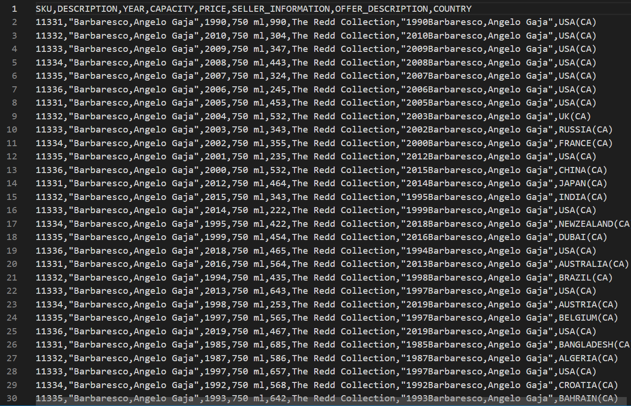

**OUTPUT:-**

**Filteredcountry.csv:-**

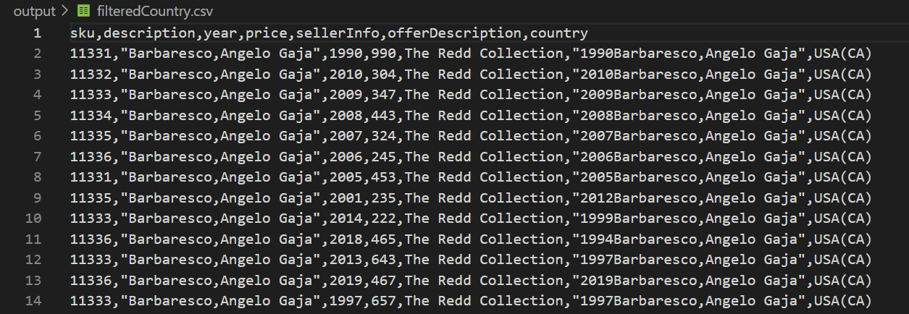

**Lowestprice.csv:-**

